**Diseño con lógica programable PLD.**

Ejercicio.

Estos generan el sistema de archivo para borrar los fusibles que activan los arreglos. Por ejemplo para la PAL1016P8 deseamos crear las funciones lógicas para detectar los números primos del 0 al 15, usaremos 4 variables DCBA

Detecte los números primos menores a 15 (No simplifique para este caso) , coloque los fusibles.

Σ(2,3,5,7,11,13) =D*C*BA*+D*C*BA+D*CB*A+D*CBA+DC*BA+DCB*A

el programa selecciona las entradas, salidas y construye los términos según se le indiquen las variables. Los fusibles que se **queman para hacer las conexiones Para ver a detalle usa zoom de 200.**

A D B C

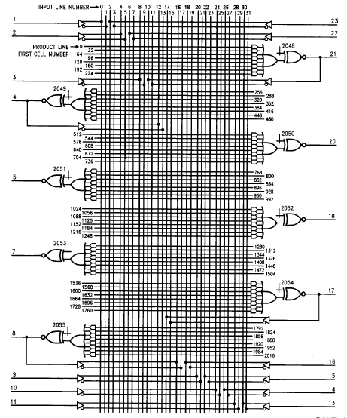

**(0,1) (0,3) (0,4) (0,9) +**

**(32,0) (32,3) (32,4) (32,9) +**

**(64,0) (64,3) (64,5) (64,8)+**

**(96,0) (96,3) (96,4) (96,8) +**

**(128,0) (128,2) (128,4) (128,9) +**

**(180,0) (180,2) (180,5) (180,8)**

**JEDEC LOGIC ARRAY CELL NUMBER=PRODUCT LINE FIRST CELL NUMBER + INPUT LINE NUMBER**

**Usando CUPL tenemos que al simplificar:**

Mapa de 4 variables. Z=D*C*B+ D*CA+CB*A+C*BA

1

1

1

1

1

1